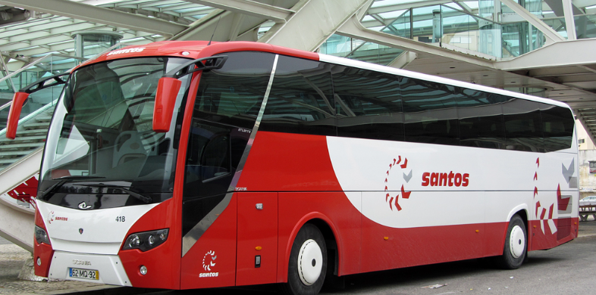   
**Novas Linhas Intermunicipais Carreiras Regulares a partir de 1 de setembro**

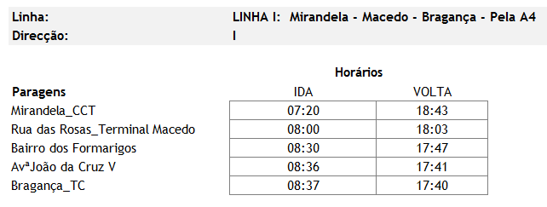

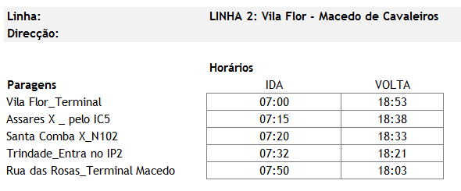

**\* Todos os dias úteis da semana entre 1 de setembro e 31 de dezembro de 2020.**